USER GUIDE SIMHO HOTEL

1.Langkah pertama untuk menggunakan aplikasi hotel ini adalah

Bukalah link di chrome/atau aplikasi lainya

( <https://shrt.cx/VvsVDg>)

2.untuk langkah selanjutnya yaitu kalian harus merigstrasi terlebih dahulu untuk bias login dan memesan

Di aplikasi simho

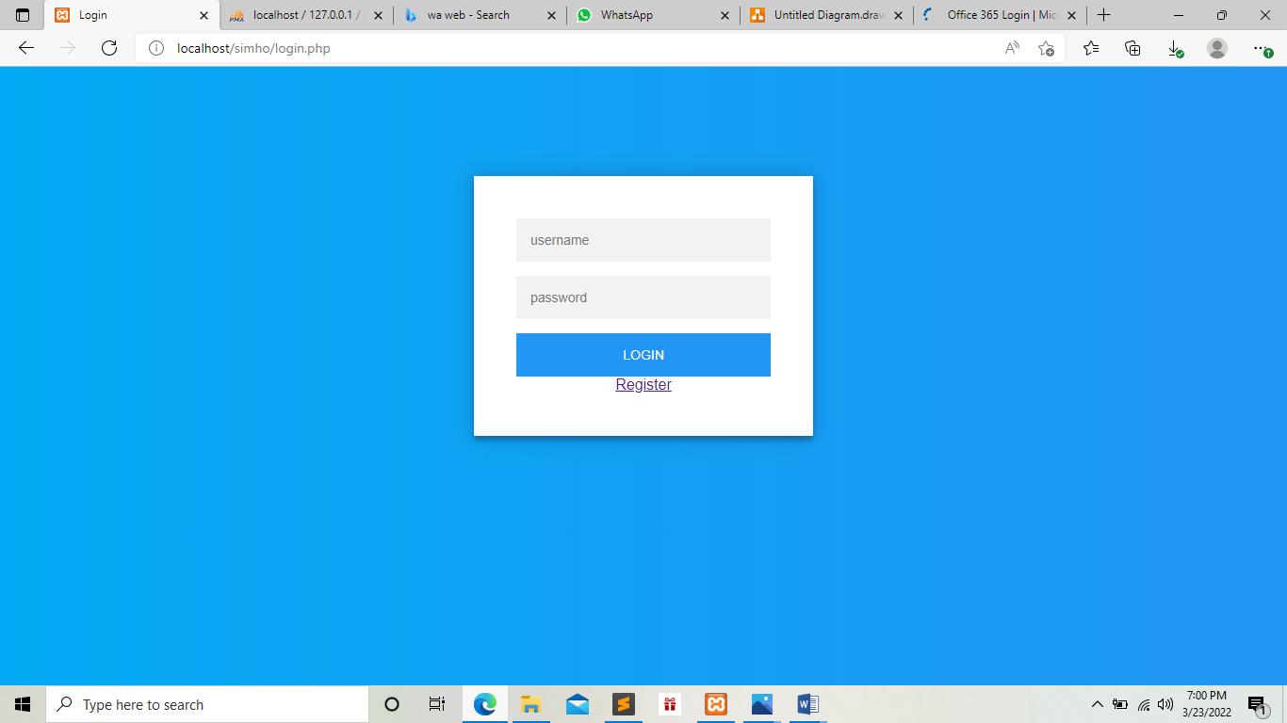

3.setelah registrasi berhasilkalian bisa langsung login dan masuk ke halam utama aplikasi

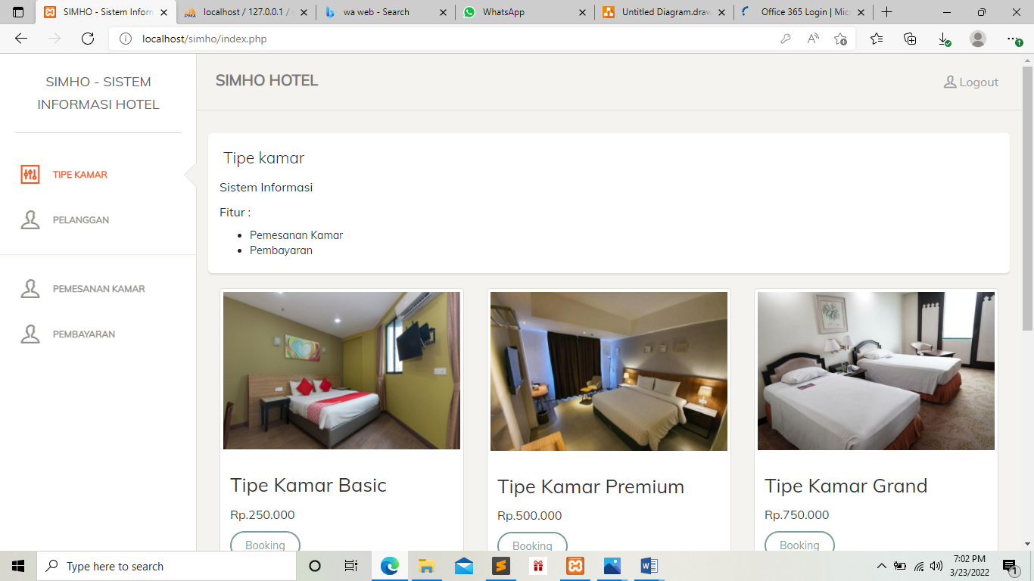

4.klik menu tipe kamar untuk memilih tipe kamar yang akan kalian booking



5.setelah memilih dan membooking user akan di arahkan ke menu pelanggan untukmengisi data terlebih dahulu seperti nama,ktp,alamat,no tlepon dll yang harus dilengkapi untuk melanjutkan pembookingan kamar

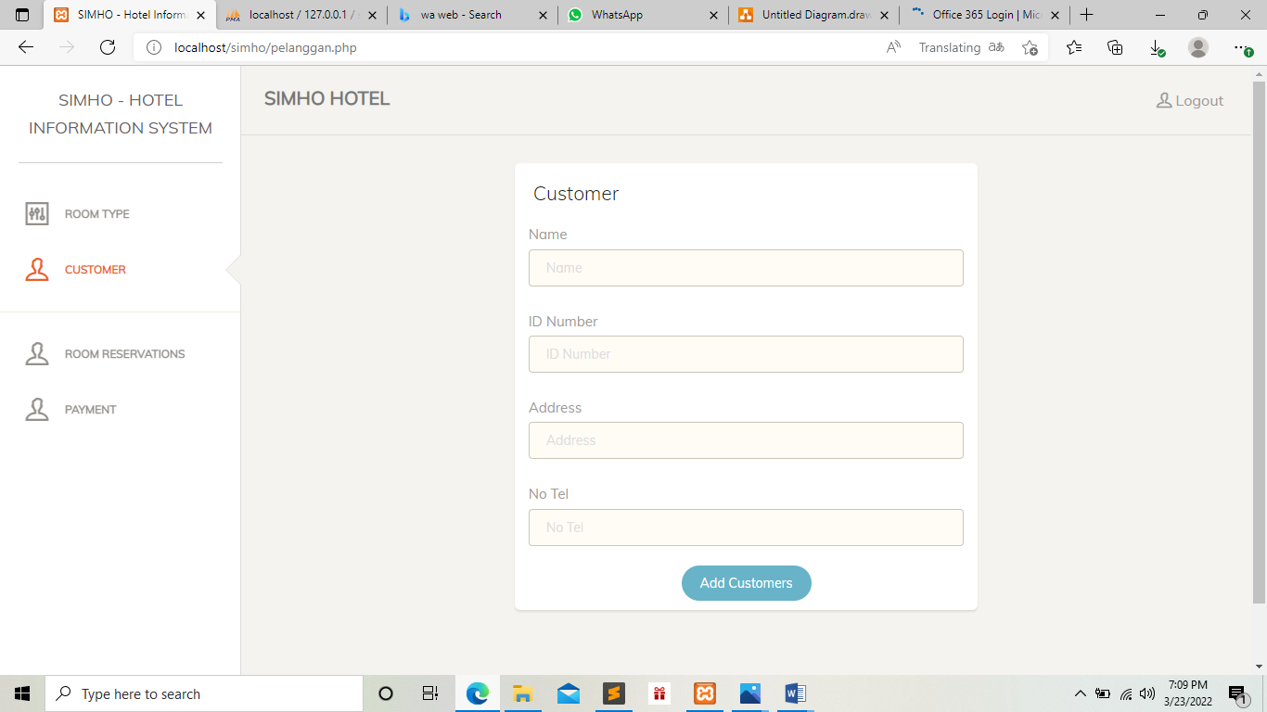

5.setelah mengisi data user atau pelanggan akan di arahkan ke menu pemesanan kamar dan akan di arahkan untuk mengisi tanggal chekin dan checkout

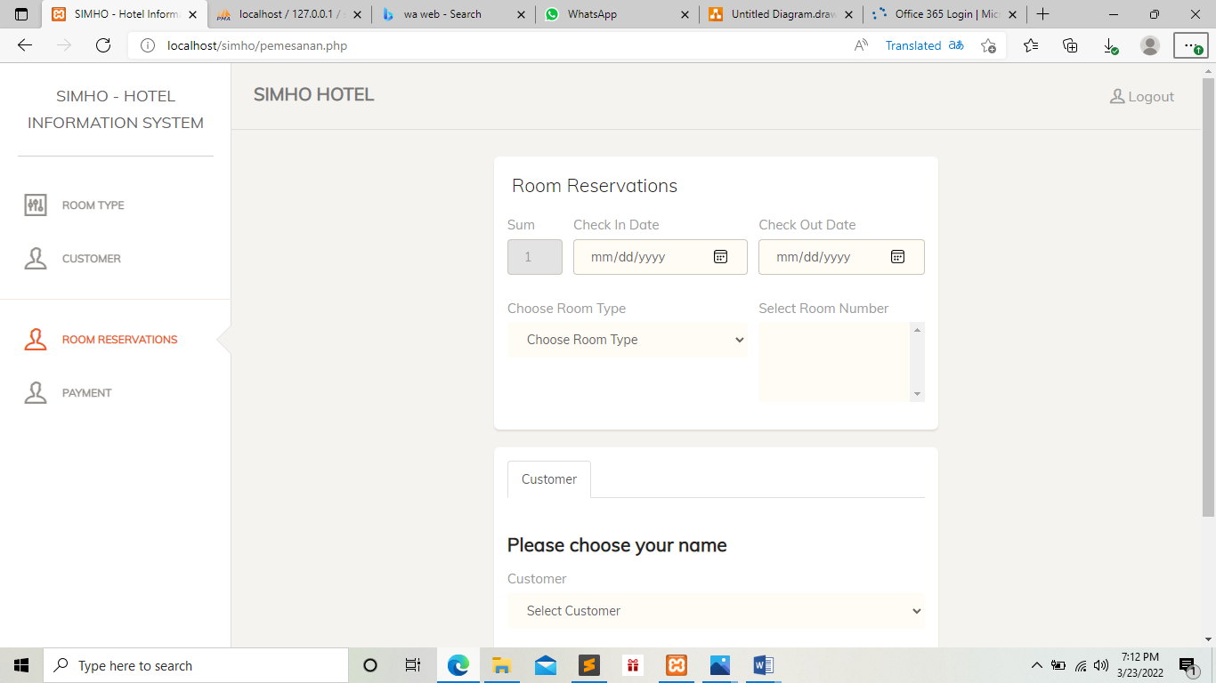

6.maka setelah itu user harus melakukan pembayaran melalui nomor rekening yang tertera di menu pembayaran lalu setelah melakukan pembayaran user di wajibkan mengirim bukti transfer ke whasaap admin yang telah tertera di menu pembayaran

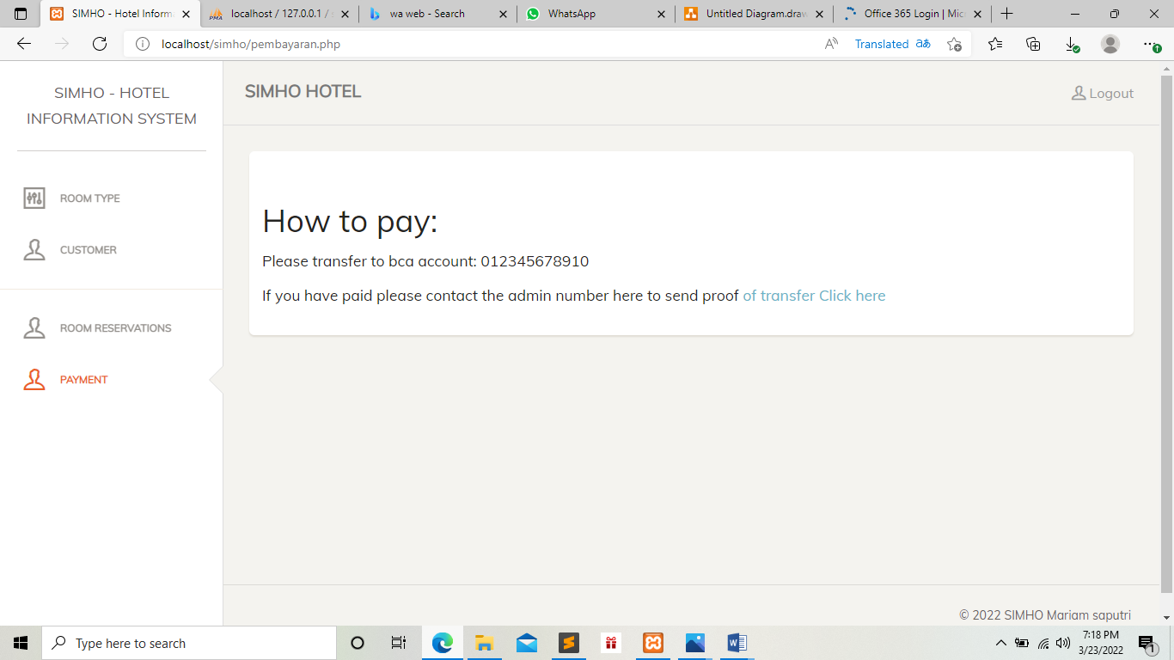

7.setelah semua step diatas di lakukan maka pelanggan hanya tinggal chekin datang ke Gedung hotel menikmati segala kenyamanan dan fasilitas hotel yang telah di sediakan dan checkout dengan pengalaman yang takan pernah terlupakan